Bonjour à tous, voici quelques nouveaux exercices pour celui ou celle qui le désire.
J'espère que vous vous portez bien.
Vos loulous me manquent beaucoup.
Voici mon adresse mail que j'ai créée pour l'occasion: madamecarolinesomzee@gmail.com
N'hésitez pas à communiquer directement par cette adresse, Mme la directrice est, je pense, déjà pas mal sollicitée pour tout ce qui est organisation des garderies et de la potentielle rentrée du 18 mai.
Pour celui ou celle qui ne saurait pas imprimer les feuilles, vous pouvez par contre lui demander puisqu'elle est presque tous les jours à l'école.
J'espère répondre à vos attendes au niveau du travail; qu'il y en assez sans être de trop. Je suis consciente que ces moments sont des moments difficiles et que vous faites sûrement de votre mieux. Prenez ce dont votre enfant à besoin sans le surcharger de travail: c'est une période difficile pour lui aussi.
Prenez bien soin de vous.
Mme Caroline

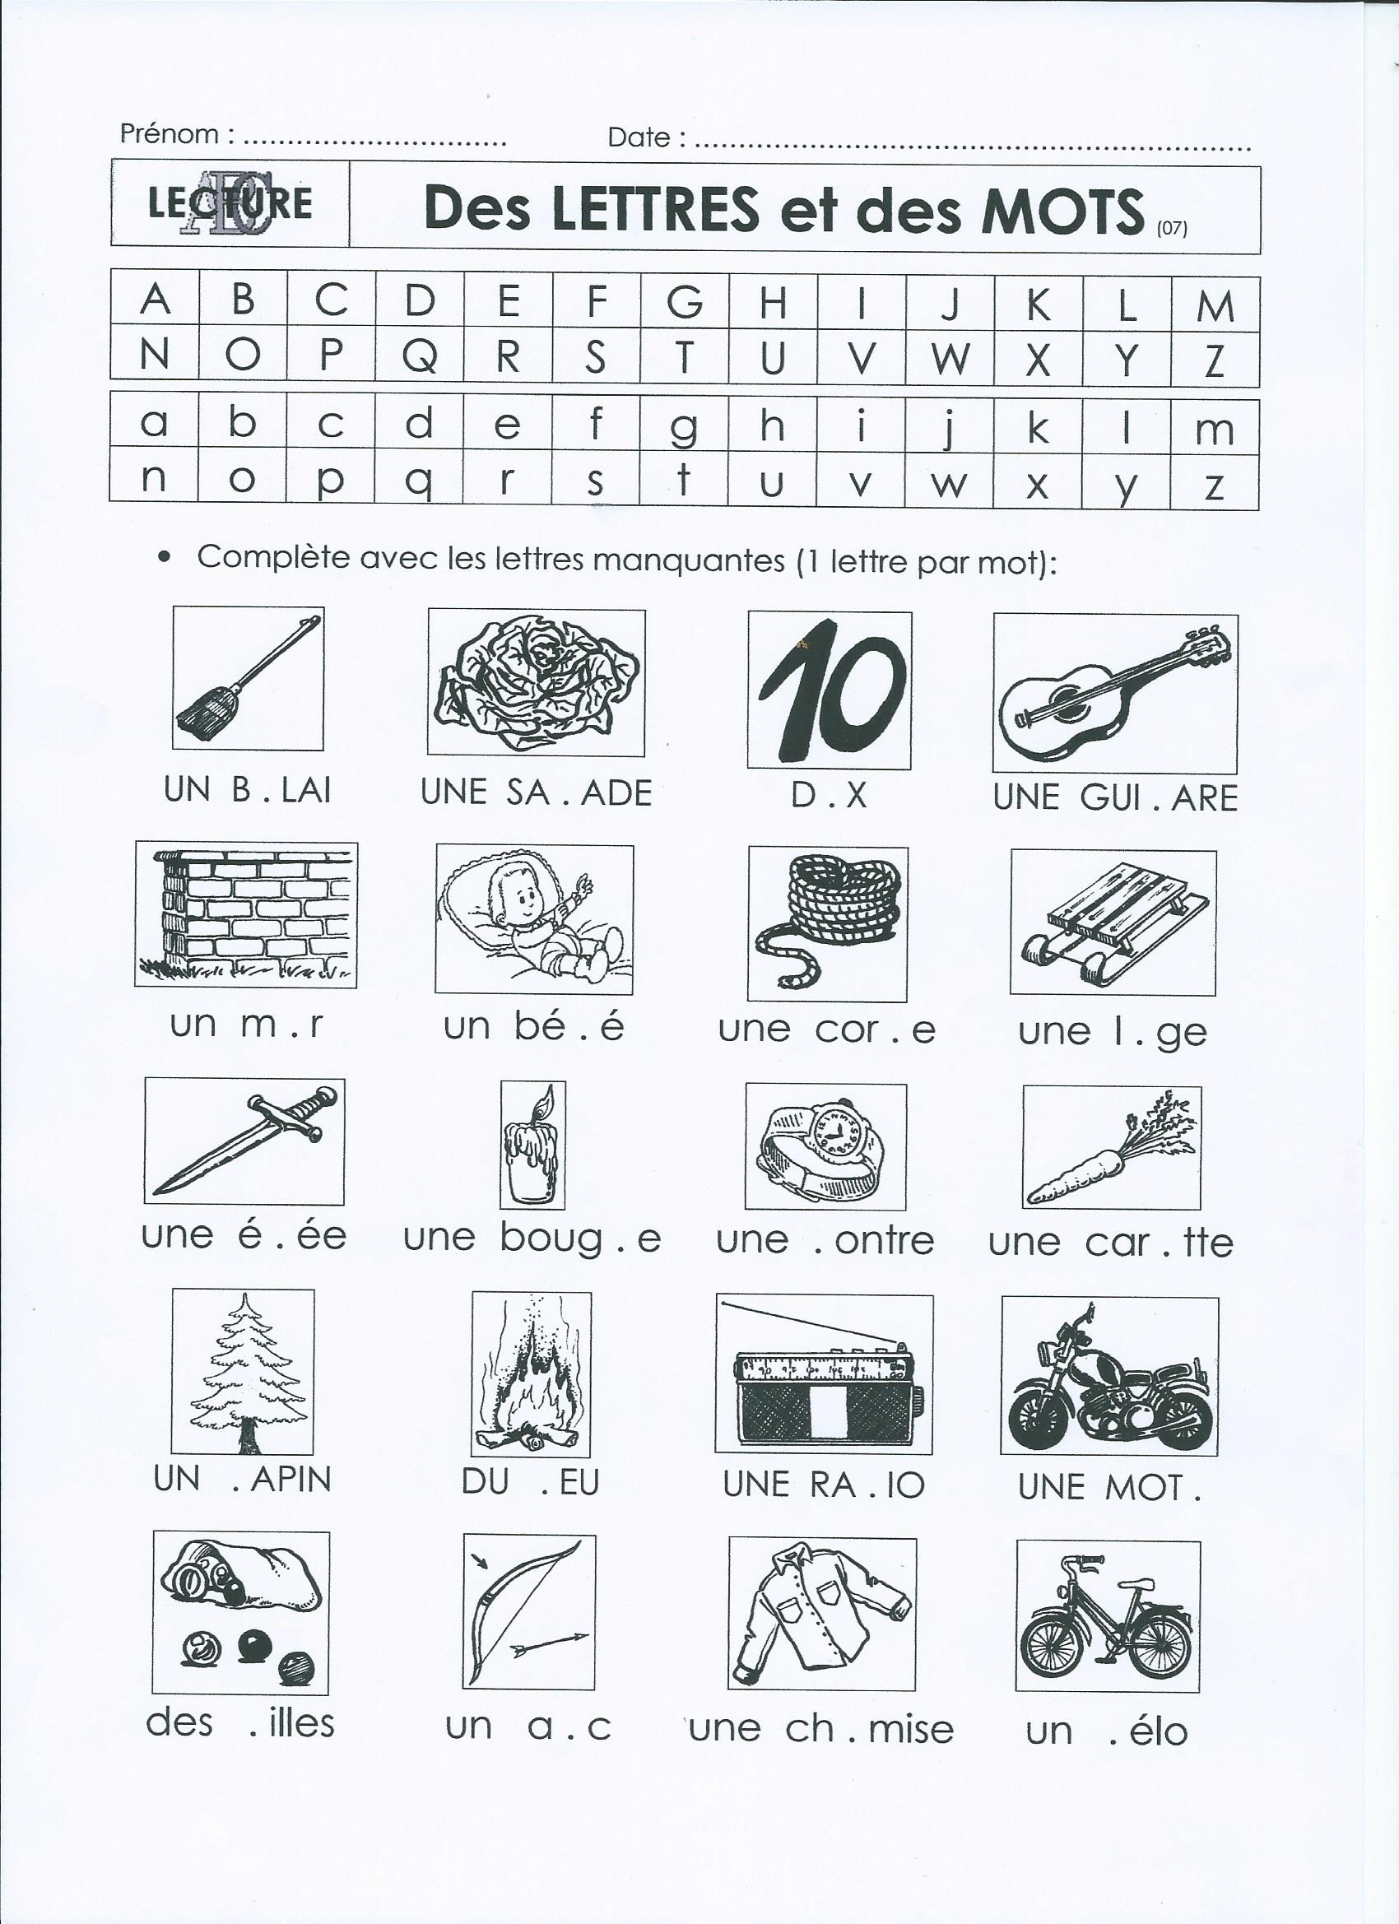

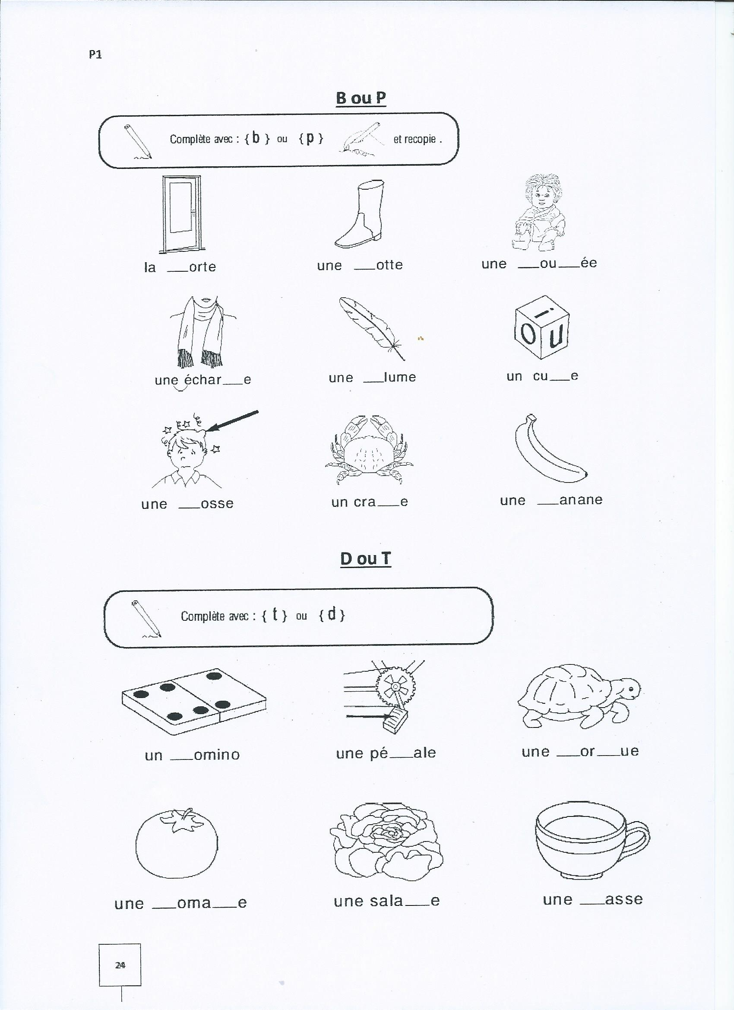

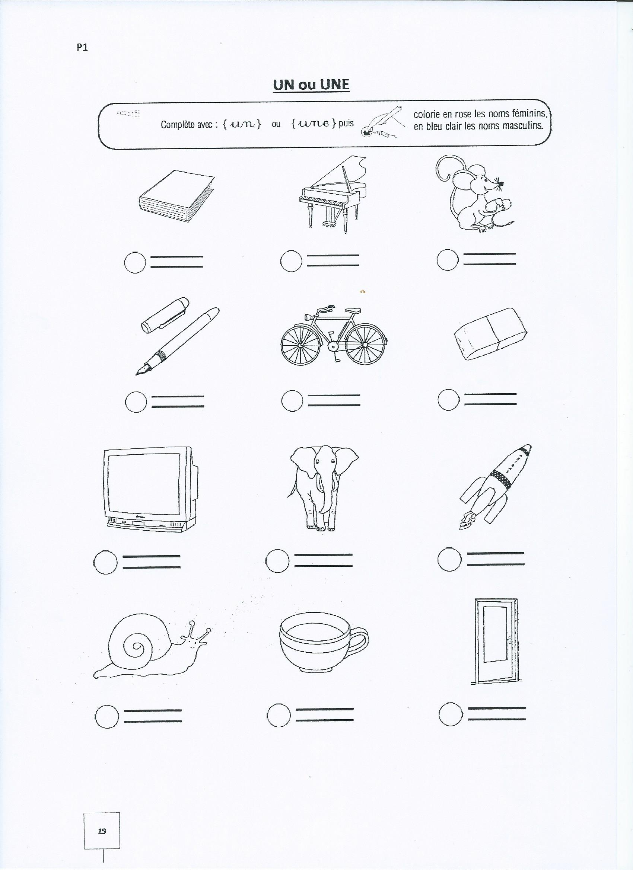

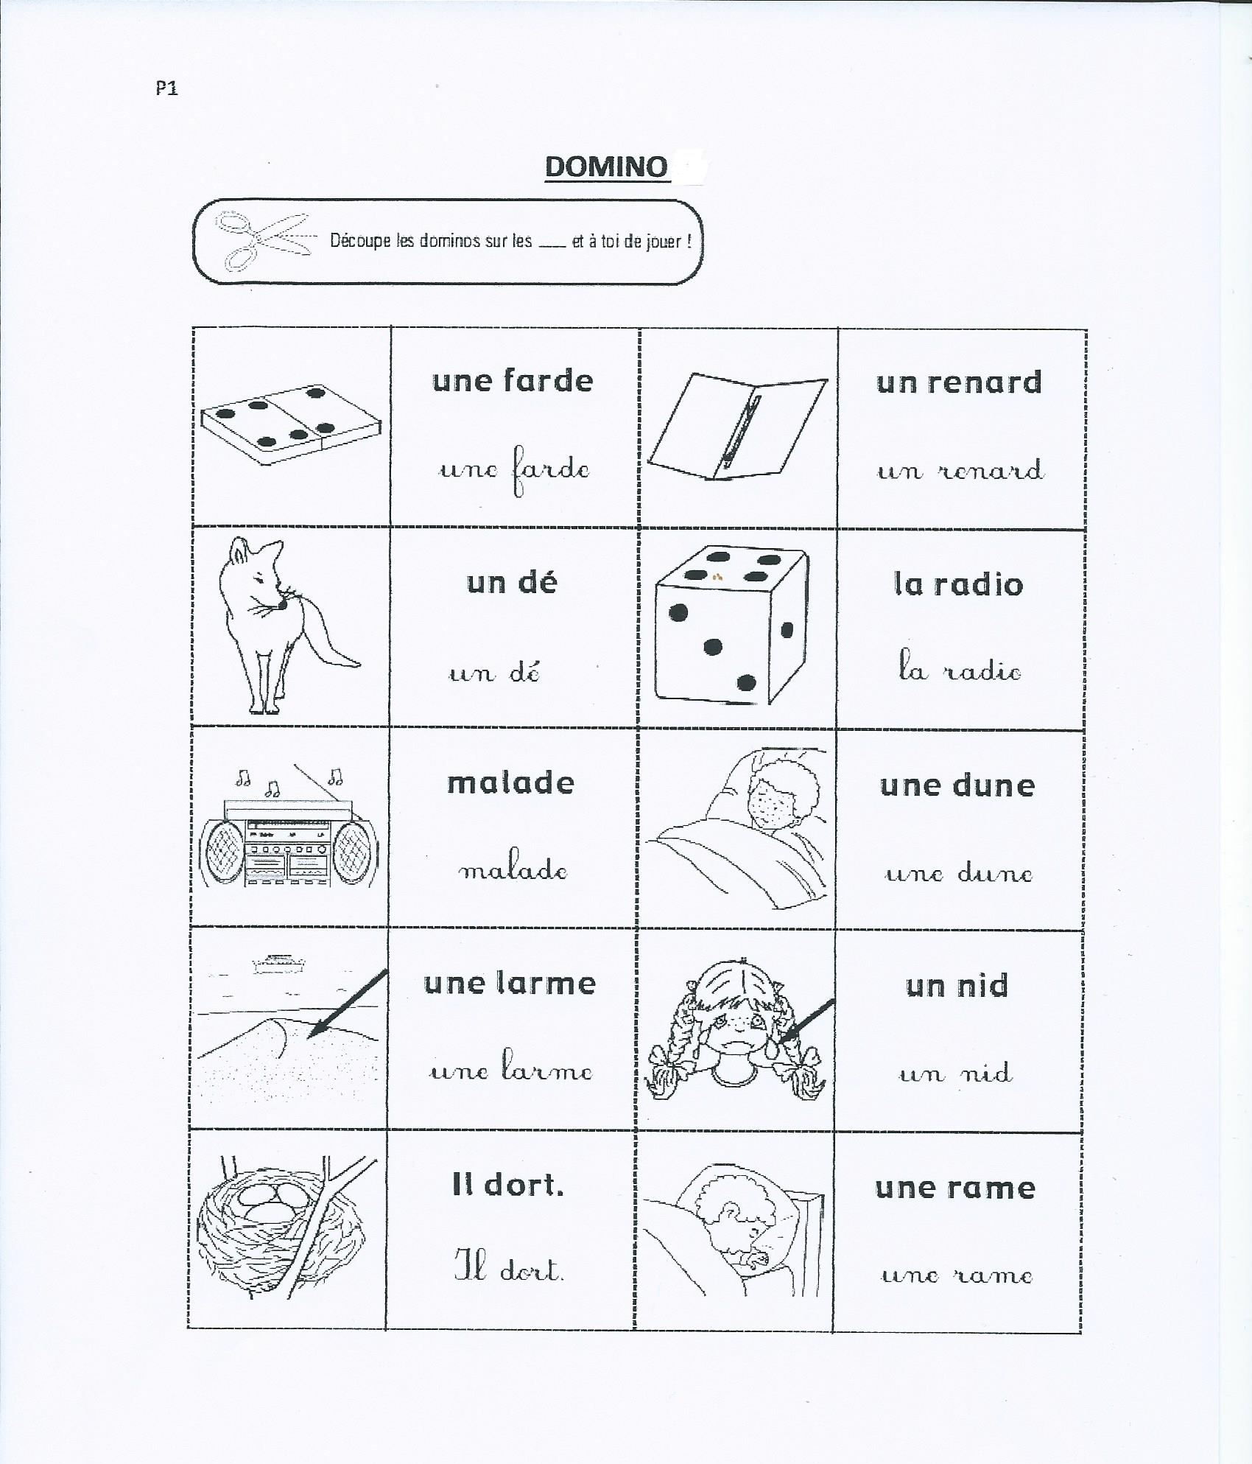

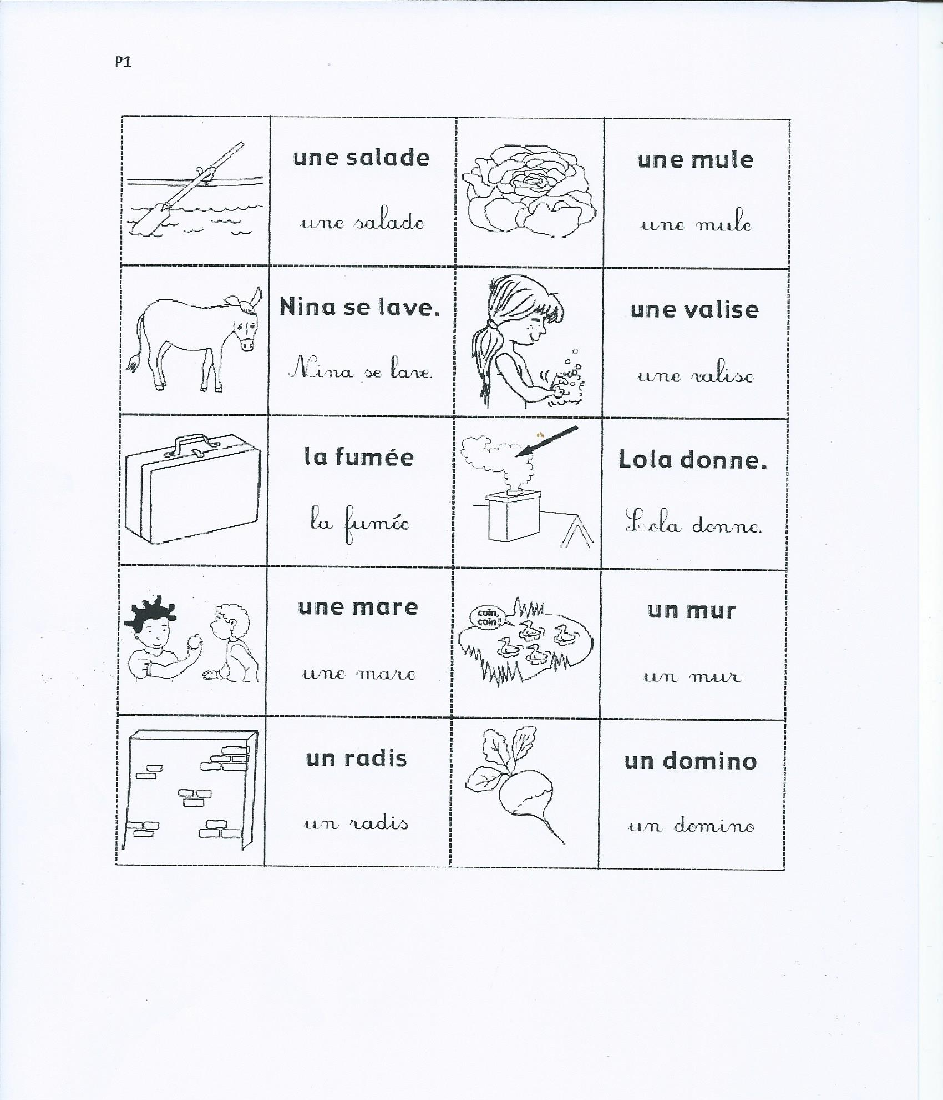

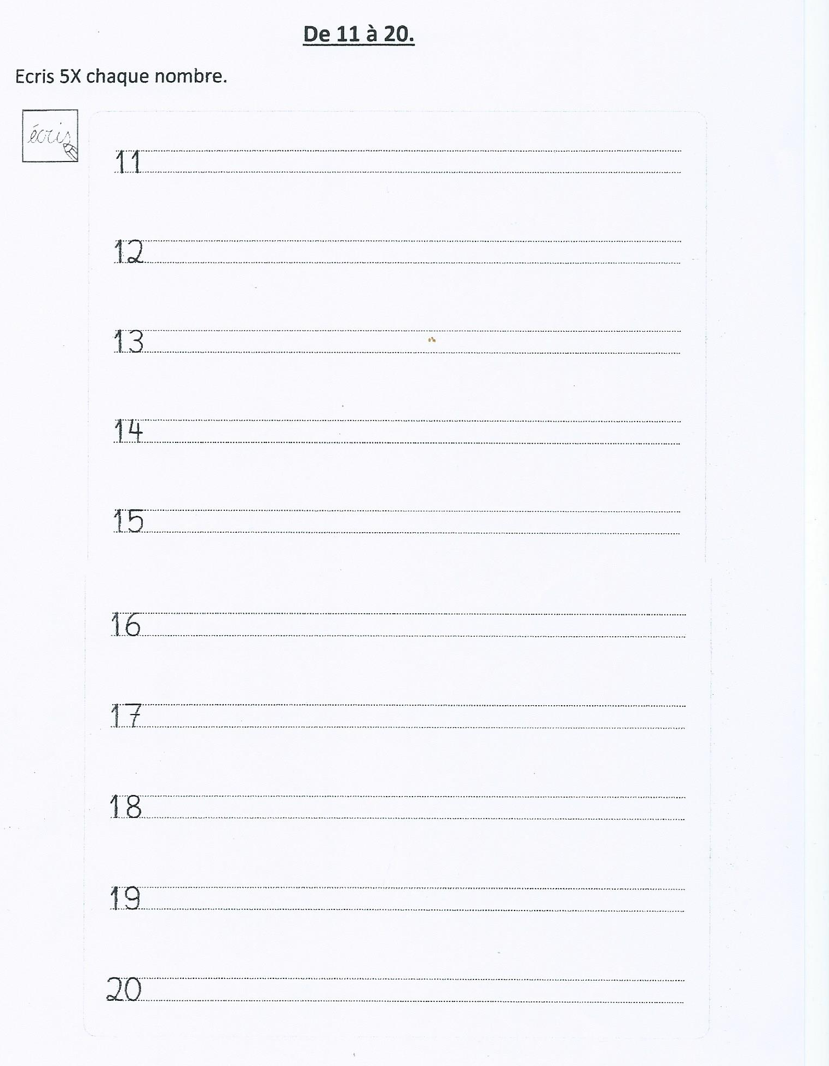

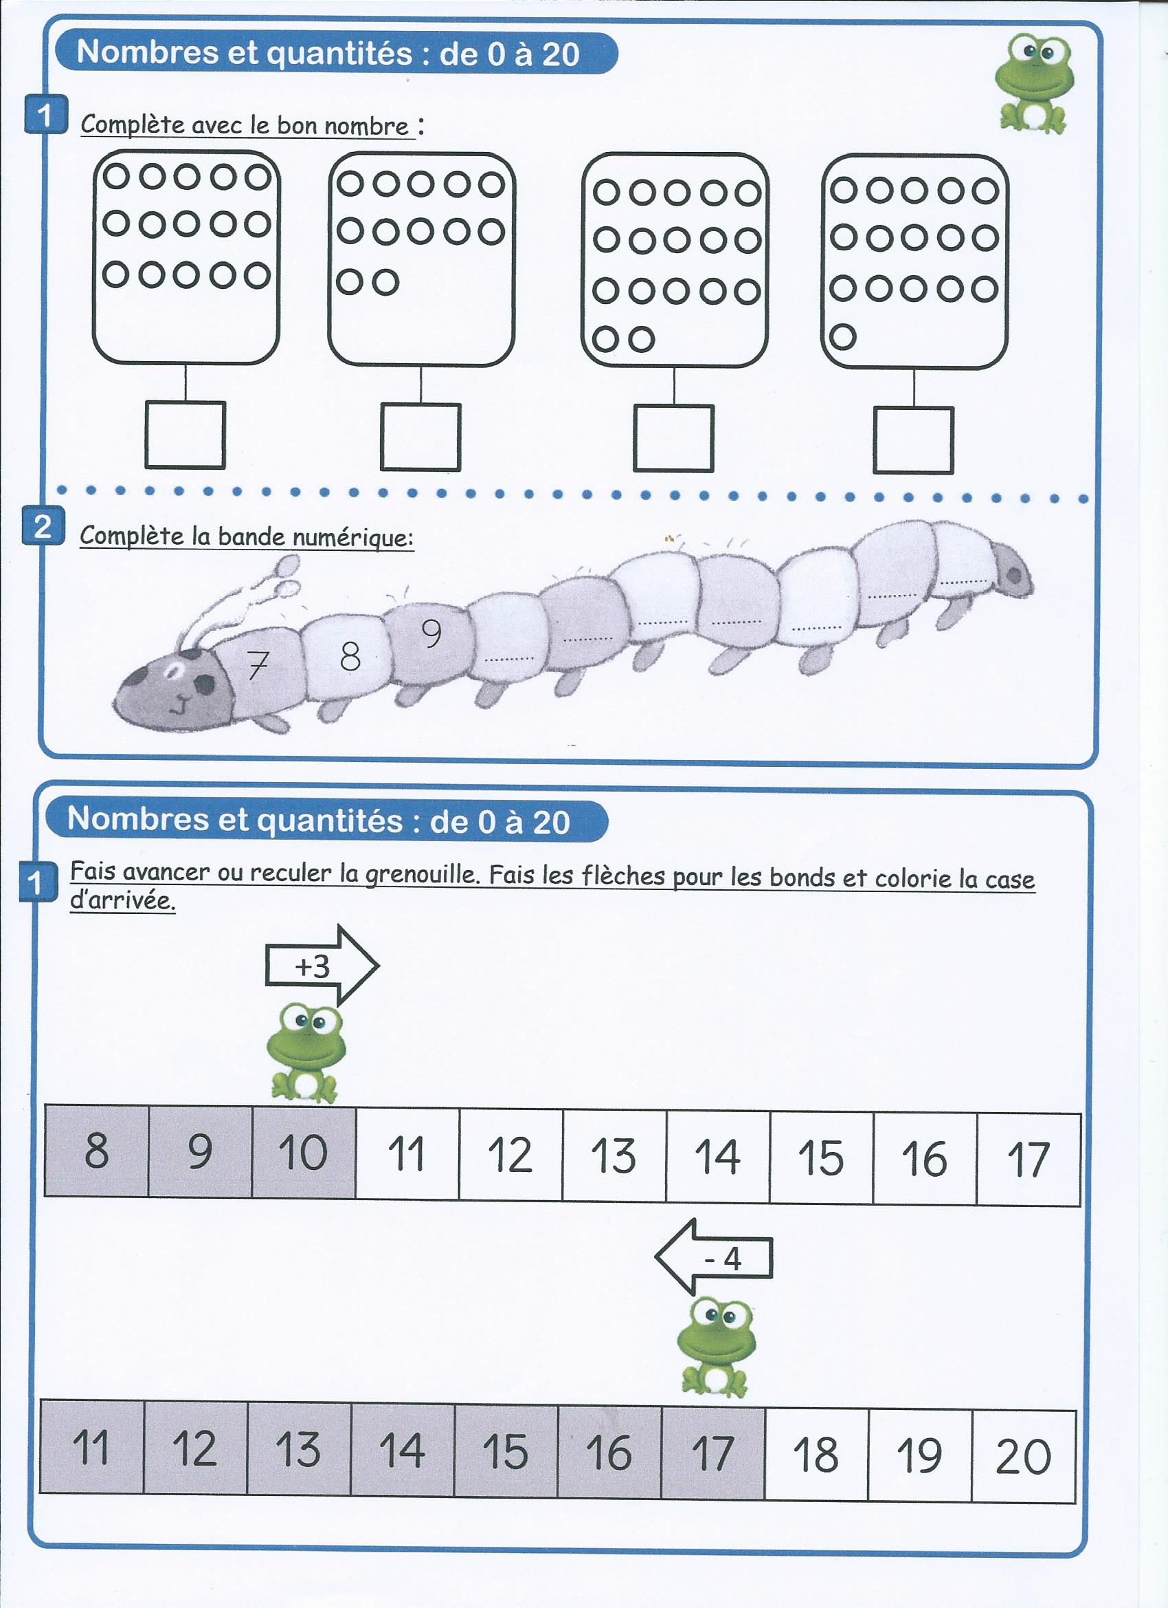

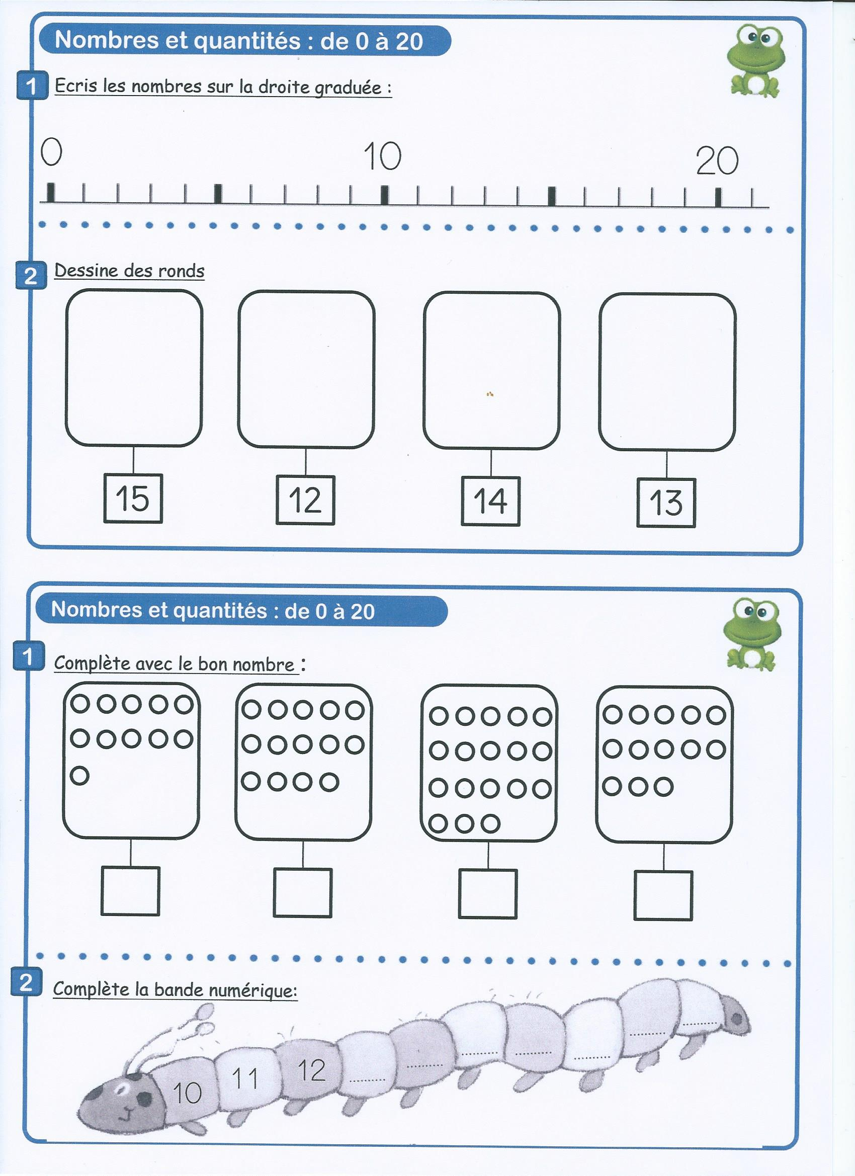

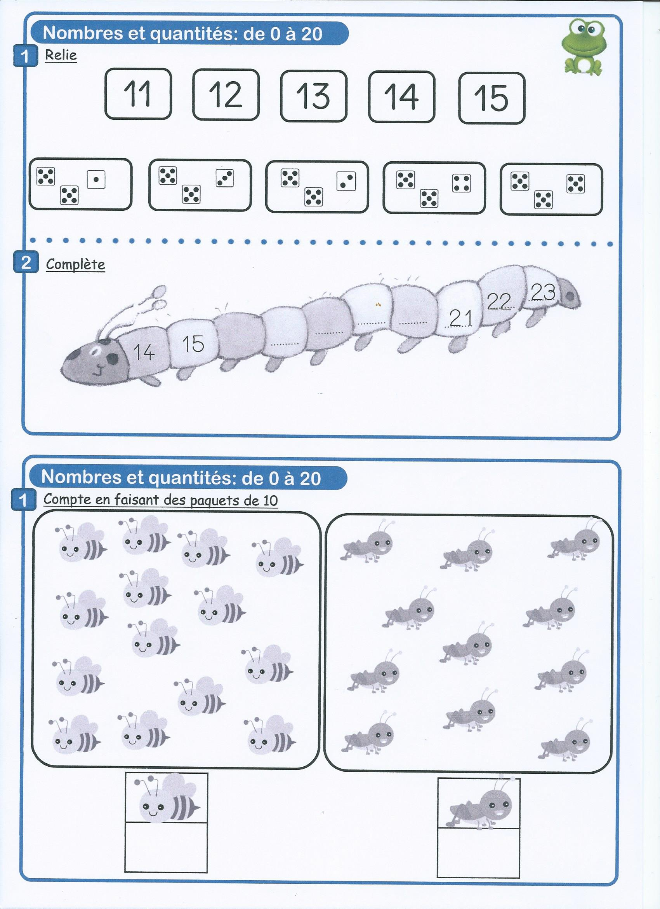

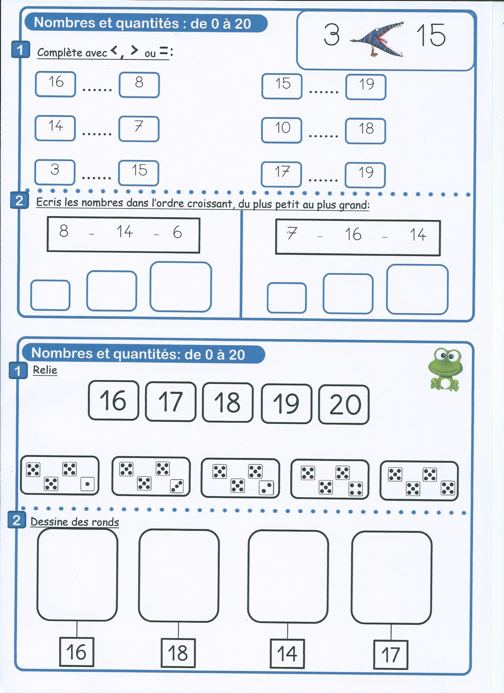

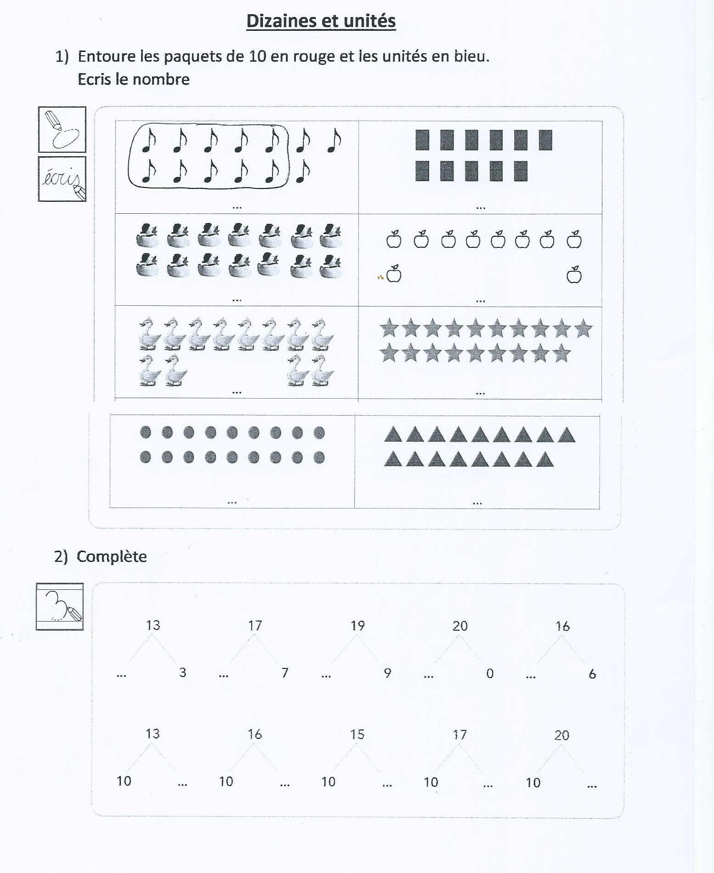

Voici 2 poésies, choisis celle que tu préfères puis recopie-la de ta plus belle écriture pour réaliser une carte pour la fête des mamans.
Si tu sais, apprends-la pour lui réciter le jour de sa fête.
Tu colleras ensuite ta poésie sur une carte que tu auras faite. Tu peux la créer ou prendre celle que je te propose à colorier.
Tu peux utiliser si tu veux les lignes qui suivent pour recopier la poésie.
Bon travail et bonne fête à toutes les mamans.

__________________________________________________________________________________

__________________________________________________________________________________

__________________________________________________________________________________

__________________________________________________________________________________

__________________________________________________________________________________

__________________________________________________________________________________

__________________________________________________________________________________

__________________________________________________________________________________

__________________________________________________________________________________

